100 % белоруская разработка!!!

Специальное предложение ГИС «Лесные ресурсы»
на базе Formap 4.0 + (версия сентябрь 2011 г.).

8 450 000 бел. руб.

ГИС будет установлен на всех компьютерах вашего предприятия.

Обнаружение и мониторинг лесных пожаров в ГИС.
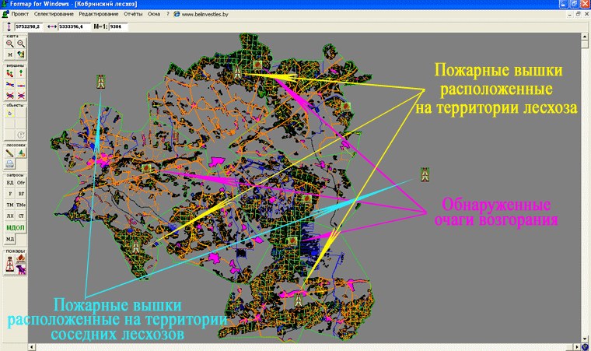
- Обеспечена возможность привязки/ переноса пожарных вышек соседних лесхозов на карту Вашего лесхоза. Это позволяет использовать данные с противопожарных вышек соседей. Что, в принципе, даёт возможность не устанавливать дополнительные свои вышки, это довольно удобно, экономит деньги и время!!!
- Предусмотрен механизм, который позволяет САМОСТОЯТЕЛЬНО привязывать (расставлять)/ редактировать (перемещать)/ удалять вышки на карте не привлекая сторонние организации.
- Предусмотрена возможность учёта смещения оси (точки отсчёта направления) - это очень актуально, при использовании для обнаружения лесных пожаров камер видео наблюдения.
- Можно получать электронные, растровые, печатные карты по пожарной обстановке за определённый период на всю территорию лесхоза.

Материально – денежная оценка лесосек в ГИС Formap 4.0+.
- Нет необходимости предварительной инсталляции Oracle, в отличии от АРМ – лесопользование, что существенно снижает нагрузку на инженера АСУП – лесхоза.
- Работа по проведению МДОЛ в ГИС максимально приближенна к работе с АРМ – лесопользование, что бы не было необходимости переучивать работников лесхоза, лесничеств.
- Увязка вводимых данных с лесоустроительными данными (таксационными).
- Привязка данных МДОЛ к объектам "лесосека" на карте.

Автоматический отвод и печать лесосек в ГИС.
- Обеспечен ввод и редактирование данных буссольной съёмки.
- Предусмотрен механизм автоматической разброски линейной и угловой невязки в соответствии с величиной длин линий и углов.
- Обеспечена возможность вывода на печать «чертежа лесосеки» (шапка, чертеж лесосеки и всех объектов в пределах квартала в масштабе, таблица с длинами линий и углами).
- У Вас всегда перед глазами будет карта с общей оперативной ситуацией по всем отводам сделанным в пределах лесхоза.

Добавление в ГИС землеустроительных данных.
(интеграция землеустроительных и лесоустроительных данных)
- Позволяет иметь информацию о ВСЕХ прилагающих к лесному фонду землям, а так же о их владельцах, как физических лицах, так и юридических лицах – актуально при выявлении случаев незаконного захвата земли, а также при проведении работ по приёмки передачи земель.

Разработка электронных карт по охотугодьям.
- Имея ГИС «Лесные ресурсы» Вы можете самостоятельной разработать бесплатные обзорные карты по охотугодьям для привлечения туристов, информирования охотников, представления в качестве обзорных материалов при продажи охотничьих путёвок.

Это далеко не все функциональные возможности ГИС «Лесные ресурсы» более подробную информацию можно получить на официальном сайте разработчика: www.belinvestles.by

ВСЁ ЭТО за 8 450 000 бел. руб. независимо от курсов валют!!!
Тел. в г. Минске: (017) 251-23-33; Skype: belinvestles; ICQ: 628844060; e-mail: belinvestles@tut.by
100 % белоруская разработка!!!

